АННОТАЦИЯ К РАБОЧЕЙ ПРОГРАММЕ ИНСТРУКТОРА ПО ФИЗИЧЕСКОЙ КУЛЬТУРЕ
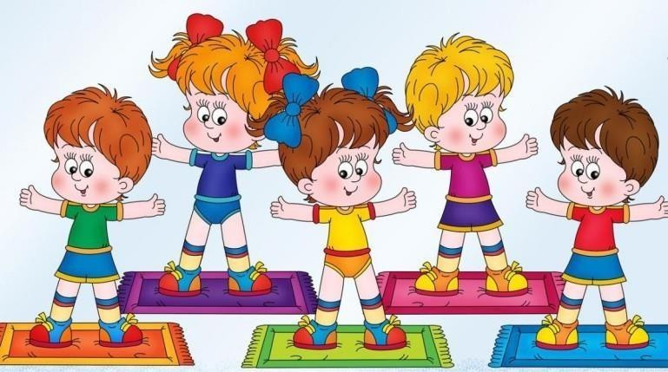
Рабочая программа разработана на основе образовательной программы МБДОУ Детский сад № 28 в соответствии с ФГОС ДО и ФОП ДО.
Программа предусматривает решение программных образовательных задач в соответствии с возрастом воспитанников, особое значение придается: - организации самостоятельной двигательной активности детей;
- формированию у детей потребности в здоровом образе жизни;
- ориентации детей в доступных их пониманию видах спорта;
- активному включению родителей в процесс физического воспитания детей. Работа с детьми 3 – 7 лет традиционно осуществляется в трех направлениях:
оздоровительном, образовательном и воспитательном. Эти направления конкретизируют в решении следующих задач:
Оздоровительные задачи:
- совершенствовать функции и закаливание организма детей;
- формировать опорно-двигательный аппарат и
правильную осанку. Образовательные задачи:
- формировать правильные двигательные умения и навыки выполнения отдельных двигательных действий и в сочетании,
- развивать умение быстро переходить от выполнения одних движений к выполнению других;
- обеспечивать осознанное овладение движениями;
- содействовать развитию пространственных ориентировок;
- способствовать воспитанию скоростно-силовых качеств, гибкости, создавать условия для развития ловкости, выносливости;
- понимание общего способа выполнения физических упражнений и связи
«цель –результат».
Воспитательные задачи:
- вызывать и поддерживать интерес к двигательной деятельности;
- приучить к самостоятельному созданию условий для выполнения физических упражнений;
- двигательные отношения со сверстниками в совместной двигательной деятельности;
- побуждать к проявлению настойчивости при достижении конечного результата, стремления к качественному выполнению движений;
- формировать элементарные умения самоорганизации в двигательной деятельности.

